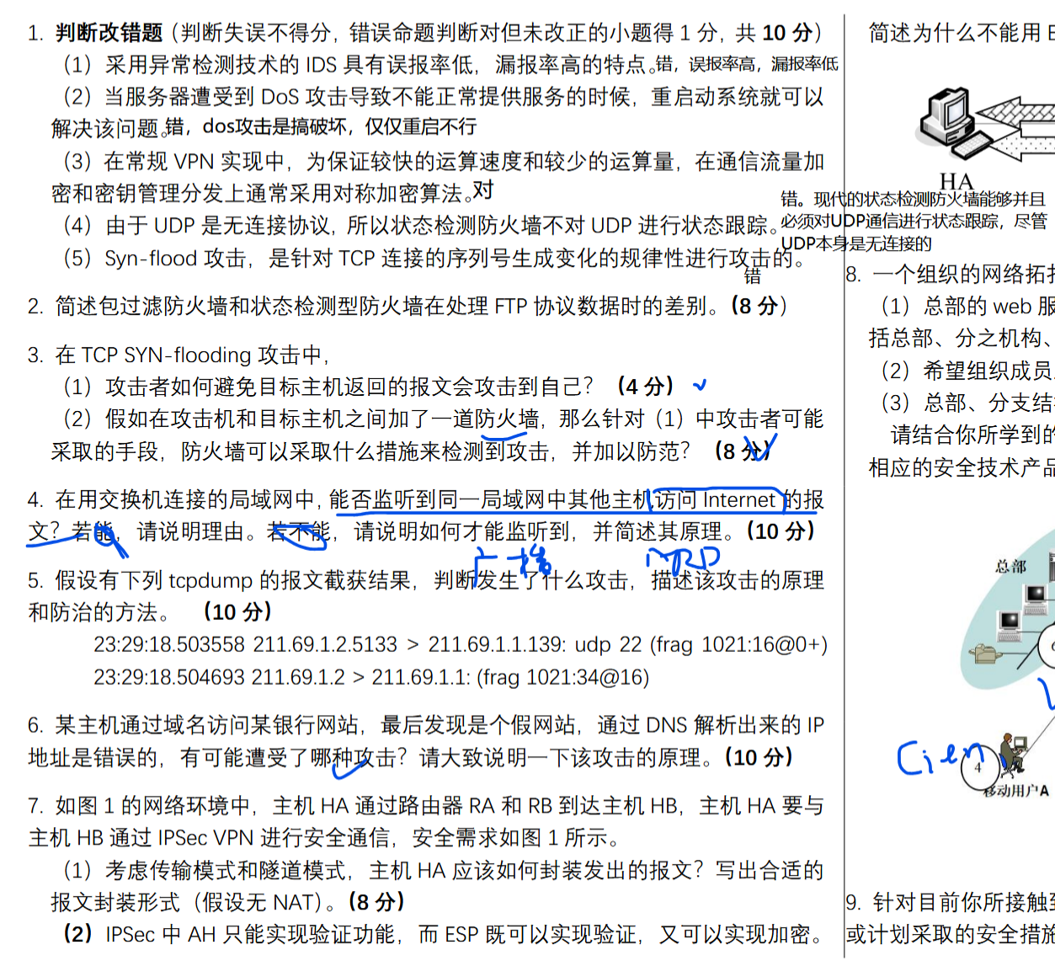
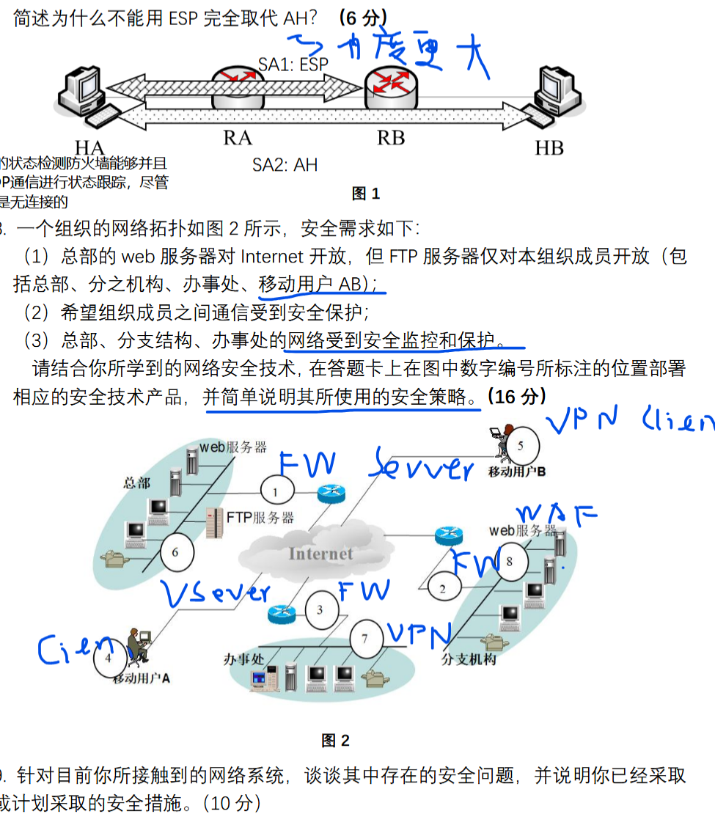
2.包过滤防火墙与状态检测型防火墙在处理FTP协议时的主要差别在于对动态端口的控制机制。具体如下：
1. 包过滤防火墙（无状态防火墙）：
- 仅依据静态规则（IP、端口）过滤数据包，无法理解FTP协议逻辑。
- 对FTP数据连接的处理存在安全隐患：必须预先开放大范围端口（如1024以上所有端口）才能支持FTP的主动/被动模式，导致安全策略过于宽松，易被恶意利用。
2. 状态检测型防火墙（有状态防火墙）：
- 通过状态跟踪和应用层网关（ALG） 技术深度解析FTP控制通道（端口21）的通信内容。
- 能够自动识别FTP协商命令（PORT/PASV），动态提取数据连接所需的IP和端口信息，并临时开放对应的精确连接。
- 仅允许协议协商确认的数据连接通过，实现“按需开放”，既保证了FTP功能正常，又严格遵循最小特权原则，安全性显著高于包过滤防火墙。
核心差异总结： 包过滤防火墙对FTP的支持依赖粗粒度静态规则，而状态检测型防火墙通过动态会话跟踪与协议解析实现智能、安全的细粒度控制。
3. 1）攻击者如何避免目标主机返回的报文攻击到自己？（4分）
在TCP SYN-flooding攻击中，攻击者通过伪造源IP地址来避免目标主机返回的SYN-ACK报文攻击到自己。具体手段如下：
- IP地址欺骗：攻击者在发送的SYN包中，将其源IP地址设置为一个不存在的、随机的或当前未在线的IP地址（例如，局域网内不存在的地址或互联网上的虚假地址）。
- 使用僵尸网络：攻击者控制大量被入侵的主机（肉鸡）发起攻击，此时SYN包的源IP是真实的肉鸡地址，但攻击者自身隐藏在控制服务器后，目标主机返回的SYN-ACK报文只会发送到肉鸡，而不会直接到达攻击者。
- 利用IP广播地址或子网地址：极少数情况下，攻击者可能将源IP设置为广播地址，使响应被分散到整个子网。
根本目的：确保目标主机回复的SYN-ACK报文不会返回到攻击者自己的真实IP地址，从而隐藏攻击源，并避免自己的系统被响应报文影响。

（2）防火墙可以采取的措施（8分）
针对上述攻击手段，防火墙可以采用以下措施进行检测和防范：
一、检测措施（4分）
- 监控半开连接数量：防火墙监测经过它的、发往同一目标IP/端口的SYN请求速率，并统计目标主机当前处于SYN_RECV状态的半开连接数。当单位时间内半开连接数超过阈值，即可判定可能遭受SYN-flood攻击。
- 检查SYN与SYN-ACK的比例：正常情况下，一个SYN请求应对应一个SYN-ACK回复。防火墙可检测是否出现大量SYN包却无后续ACK包（即三次握手不完整），从而发现伪造源IP的异常。
- 源IP验证：对于来自外部的SYN包，检查其源IP地址是否属于合理的公网地址段，或是否与内部合法地址冲突，以识别明显的IP欺骗。
- 流量模式分析：检测是否在短时间内出现大量来自不同源IP但发往同一目标端口的SYN包，这种分布式特征（DDoS）也是攻击的典型迹象。
二、防范措施（4分）
- SYN Cookie机制：防火墙或服务器启用SYN Cookie技术。在收到SYN时，不立即分配资源，而是根据连接信息计算一个Cookie值作为初始序列号回复给客户端。只有收到携带正确Cookie的ACK时，才正式建立连接。这从根本上防御了资源耗尽攻击。
- 连接数限制与速率限制：
  - 对每个源IP地址限制其新建SYN连接的速率。
  - 限制发往同一目标IP/端口的SYN包的总速率。
- 设置半开连接超时与队列上限：减少半开连接的超时等待时间（如从默认的75秒减至15秒），并限制半开连接队列的最大长度，加速资源释放。
- 与上游ISP或清洗中心联动：当检测到大流量SYN-flood攻击时，将流量牵引至专业的DDoS清洗中心进行过滤，再将正常流量回注到目标网络。
4. 在正常情况下，不能直接监听到。
理由：
交换机是数据链路层（二层）设备，基于 MAC 地址表进行数据帧转发。当主机A与外部Internet通信时：
- 主机A发送的数据帧目的MAC地址是网关路由器的MAC地址，而非广播地址。
- 交换机会根据MAC地址表，将数据帧只从连接网关的端口转发出去，不会复制到其他主机的端口。
- 因此，同一局域网内的其他主机无法直接收到这些数据帧，无法监听。
- 可以通过 “交换机端口镜像” 或 “ARP欺骗” 实现监听。
5. 攻击类型：Teardrop 碎片重叠攻击（或UDP碎片攻击）。
攻击原理：
- 攻击者发送故意构造的、存在重叠偏移的IP分片。如第一个分片（frag 1021:16@0+）长度为16字节，偏移为0；第二个分片（frag 1021:34@16）长度为34字节，偏移为16。
- 当目标主机（211.69.1.1）重组这些分片时，由于长度与偏移计算异常，会造成内存计算错误，导致系统崩溃、重启或拒绝服务。
- 这种攻击利用了早期操作系统（如Windows 95/NT）在IP分片重组算法中的漏洞。
防治方法：
- 系统更新：及时安装操作系统补丁，修复IP分片重组漏洞。
- 防火墙/IDS过滤：配置规则检测并丢弃重叠偏移的分片包或异常分片序列。
- 禁用IP分片：在某些严格环境下，可通过防火墙禁止分片包通过（但可能影响正常通信）。
- 启用抗攻击机制：现代操作系统和防火墙已具备抗Teardrop攻击的能力。
6. 攻击类型：DNS欺骗攻击（DNS Spoofing / DNS Cache Poisoning）。
攻击原理：
- 攻击者侵入或伪造DNS服务器，篡改域名与IP的映射记录，将银行域名解析到攻击者控制的假网站IP。
- 攻击方式可能包括：
  - 本地DNS缓存投毒：攻击者向用户主机或本地DNS服务器发送伪造的DNS响应，诱使其缓存错误的解析记录。
  - 中间人攻击（MITM）：在用户与DNS服务器之间拦截查询，伪造响应。
  - 劫持合法DNS服务器：直接攻破DNS服务器并修改记录。
- 用户获得错误IP后，访问的实际上是攻击者搭建的钓鱼网站，外观与真网站相似，从而诱骗用户输入账号密码等敏感信息。
7. （1）报文封装形式
主机 HA 与 HB 进行端到端安全通信，应采用 IPSec 传输模式，因为通信双方是最终主机且无中间网关需要处理整个 IP 包。
封装形式如下（无 NAT）：
- AH 传输模式：[IP头部 | AH | TCP | 数据]
- ESP 传输模式：[IP头部 | ESP头部 | TCP | 数据 | ESP尾部 | ESP认证尾部]
由于图中安全需求同时要求加密和认证，实际中通常采用 ESP 传输模式，因为 ESP 可同时提供加密和认证功能。

（2）为什么不能用 ESP 完全取代 AH
AH 除了认证数据载荷外，还认证 IP 头部中的不变字段（如源/目的地址），从而提供更强完整性保护，防止 IP 地址篡改。ESP 的认证范围不包括外部 IP 头部（隧道模式除外），因此在某些严格要求完整保护 IP 头部的场景（如军事或高安全网络），AH 仍有必要。此外，某些国家法规限制加密使用，AH 可提供纯认证方案以合规。
8. 从题目要求中提取出三个核心安全目标：
- 需求（1） → 对外服务的访问控制
  - Web服务器对公网开放 → 需要 端口映射、防攻击。
  - FTP服务器只对内部成员开放 → 需要 身份认证+访问控制，可能用 VPN。
- 需求（2） → 内部通信保密与完整性
  - 总部、分支、移动用户之间通信 → 需要 站点到站点VPN 和 远程接入VPN。
- 需求（3） → 内网边界防护与监控
  - 每个局域网出口需要 防火墙。
  - 全网需要 入侵检测/防御 和 安全监控。

第二步：在拓扑图上找部署位置
先给图2常见的拓扑结构标注位置（假设典型结构）：
- ①：Internet接入边界（总部防火墙外口）
- ②：总部DMZ区前
- ③：总部内网核心交换机前
- ④：总部到分支机构专线/Internet出口
- ⑤：分支机构出口防火墙
- ⑥：办事处出口防火墙
- ⑦：移动用户接入点（VPN网关）

第三步：对应位置部署安全产品与策略
现在可以填表式回答了（按编号）：
① Internet边界（总部入口）
部署：边界防火墙 + 入侵防御系统（IPS）
策略：
- 只允许公网访问Web服务器的80/443端口到DMZ。
- 阻断其它非法入站连接。
- IPS检测并阻断外部攻击流量。
② DMZ区前
部署：防火墙（或三层交换机ACL）
策略：
- 将Web服务器置于DMZ，FTP服务器置于更内层或单独区域。
- 允许公网→Web服务器（HTTP/HTTPS），拒绝公网→FTP。
③ 总部内网核心前
部署：内部防火墙 + 网络IDS
策略：
- 控制内网到DMZ的访问（如允许内部用户访问FTP）。
- 监控内网异常流量，检测内部威胁。
④ 总部到分支机构出口
部署：IPSec VPN网关
策略：
- 建立总部与分支机构之间的站点到站点VPN隧道。
- 所有跨公网通信强制通过VPN加密。
⑤ 分支机构出口
部署：防火墙 + VPN终端
策略：
- 分支机构内部用户访问Internet走本地出口（可加内容过滤）。
- 访问总部资源通过IPSec VPN加密隧道。
- 防火墙控制本地内网安全域划分。
⑥ 办事处出口
部署：支持VPN的防火墙
策略：
- 办事处人数少，可直接用防火墙集成IPSec或SSL VPN客户端。
- 访问总部FTP等内部资源必须通过VPN。
⑦ 移动用户接入
部署：SSL VPN网关
策略：
- 为移动用户A、B提供远程安全接入。
- 采用双因素认证，接入后只能访问授权资源（如FTP服务器）。

第四步：补充全局安全措施
除了位置部署，还可补充：
- 全网部署统一安全管理系统（SOC平台），收集各点日志，实现集中监控。
- 在关键区域部署网络行为分析（NBA） 或数据防泄漏（DLP）。
- 定期进行漏洞扫描与渗透测试。

答题示例（简洁考试版）：
- 位置①：部署边界防火墙与IPS。策略：只允许公网访问DMZ的Web服务端口，禁止访问FTP，并实时防御入侵。
- 位置②：部署DMZ防火墙。策略：隔离Web与FTP服务器，仅允许内网及VPN用户访问FTP。
- 位置③：部署内网防火墙与IDS。策略：监控内网流量，保护核心数据区。
- 位置④：部署IPSec VPN网关。策略：与分支机构建立加密隧道，保护机构间通信。
- 位置⑤、⑥：部署集成防火墙/VPN设备。策略：控制本地访问，并通过VPN加密访问总部资源。
- 位置⑦：部署SSL VPN网关。策略：为移动用户提供加密远程接入，强制认证与权限控制。
总结：通过以上分层部署，实现“边界防护、访问控制、通信加密、内部监控”的纵深防御体系。
9. 在我所分析的典型网络系统中，主要存在以下安全问题：协议层面缺乏加密或认证机制（如明文传输的FTP、Telnet），网络设备存在弱口令或默认配置，以及边界防护不足导致内部网络暴露。我已经在实验环境中部署了防火墙ACL策略、启用SSH替代Telnet，并配置了VPN实现加密隧道。下一步计划深入研究IPSec/SSL VPN的部署、实施网络入侵检测系统（NIDS），并设计基于角色的访问控制（RBAC）策略，以构建更完整的网络防护体系。

